烟 台 大 学
综合实训课程报告

基于微信小程序的烟台文旅大模型

旅游计划的设计与实现

WeChat Mini Program-Based Yantai Cultural and Tourism Large Model: Design and Implementation of Travel Planning

学 院： 计算机控制与工程学院
专 业： 计算机科学与技术
姓 名： 王昌振
学 号： 202258505134
指导老师： 阎维青

2025年12月25日

目录
第1章 绪论 - 3 -
1.1 项目背景与研究意义 - 3 -
1.2 国内外研究现状与相关技术综述 - 4 -
1.2.1国外研究现状 - 4 -
1.2.2国内研究现状 - 4 -
1.2.3相关技术综述 - 5 -
1.3本系统主要研究内容与创新点 - 5 -
第2章 旅游计划需求分析与设计目标 - 6 -
2.1负责部分功能性需求分析 - 6 -
2.1.1旅游计划生成需求 - 6 -
2.2非功能性需求分析 - 7 -
2.2.1性能需求 - 7 -
2.2.2可靠性需求 - 7 -
2.2.3可维护性需求 - 7 -
2.2.4可扩展性需求 - 7 -
2.2.5用户体验需求 - 7 -
第3章 系统总体架构设计 - 8 -
3.1数据层 - 8 -
3.2服务层 - 8 -
3.3应用层 - 9 -
3.4展示层 - 9 -
3.5系统交互流程 - 9 -
第4章 系统核心模块设计与实现 - 9 -
4.1Flask后端服务 - 9 -
4.1.1服务初始化 - 9 -
4.1.2API路由设计 - 10 -
4.1.3会话管理 - 10 -
4.1.4错误处理 - 10 -
4.2微信小程序前端 - 11 -
4.2.1用户界面设计 - 11 -
4.2.2前后端交互 - 12 -
4.2.3会话管理 - 12 -
4.3AI智能体引擎 - 13 -
4.3.1系统提示词工程 - 13 -
4.3.2工具链系统设计与实现 - 14 -
4.3.3核心自定义工具函数 - 15 -
4.3.4本地知识库与检索增强 - 17 -
第5章 负责的功能 - 19 -
5.1 旅游计划生成 - 19 -
5.1.1 需求解析 - 19 -
5.1.2 信息收集 - 20 -
5.1.1行程规划算法 - 21 -
5.1.2结构化输出 - 21 -
第6章 技术栈选型与开发环境 - 22 -
6.1后端技术栈 - 22 -
6.1.1核心框架 - 22 -
6.1.2AI相关库 - 23 -
6.1.3工具库 - 23 -
6.2前端技术栈 - 23 -
6.3第三方服务 - 23 -
6.4开发与部署环境 - 24 -
6.4.1开发环境 - 24 -
6.4.2测试环境 - 24 -
6.5技术选型理由 - 24 -
第7章 系统测试 - 24 -
7.1 功能测试 - 24 -
7.1.1旅游计划生成功能测试 - 25 -
第8章 项目总结 - 25 -
8.1项目成果 - 25 -
8.2经验与教训 - 26 -
8.3未来展望 - 27 -
参考文献 - 27 -

第1章 绪论

1.1 项目背景与研究意义
随着旅游业的快速发展和人工智能技术的成熟，智能旅游服务系统正成为提升旅游体验的重要手段。烟台作为山东省重要的滨海旅游城市，拥有丰富的自然景观和人文资源，每年吸引大量游客。然而，传统旅游服务模式存在信息分散、个性化不足、规划效率低等问题，难以满足现代游客对高品质、个性化旅游体验的需求。
本项目"烟台文旅智能规划系统"旨在利用人工智能技术，特别是大语言模型与Agent技术，构建一个能够提供个性化旅游规划服务的智能系统。该系统能够根据用户需求，自动生成包含景点推荐、行程安排、住宿建议、交通路线、天气预报等全方位信息的旅游计划，显著提升旅游规划效率和用户体验。
研究意义主要体现在以下几个方面：
提升旅游服务智能化水平：通过AI技术实现旅游规划的自动化与个性化，突破传统旅游服务的局限性，为游客提供更精准、更贴心的服务。
促进文旅产业数字化转型：本系统作为"智慧旅游"的重要组成部分，可为烟台文旅产业的数字化转型提供实践案例和技术支持，助力地方文旅经济发展。
优化游客体验：系统能够根据用户偏好、预算、时间等多维度需求，生成高度个性化的旅游计划，显著提升游客满意度和旅游体验质量。
整合分散信息资源：将分散在各个平台的旅游信息进行有效整合，提供一站式服务，解决游客信息获取困难的问题。
推动AI技术在文旅领域的应用创新：探索大语言模型与专业领域知识结合的新模式，为AI技术在文旅行业的深度应用提供参考。

1.2 国内外研究现状与相关技术综述

1.2.1国外研究现状
国外在智能旅游规划系统方面的研究起步较早，技术相对成熟。美国Google推出的Google Trips、TripIt等应用已实现基于用户行程的自动化规划；欧洲的Hopper利用AI预测机票价格波动，为用户提供最佳购票时机建议；Booking.com等平台则通过推荐算法为用户提供个性化酒店推荐。近年来，随着大语言模型的兴起，国外研究者开始探索将LLM应用于旅游规划领域，如OpenAI与旅游平台合作开发的智能行程规划助手，能够理解自然语言查询并生成详细行程。

1.2.2国内研究现状
国内智能旅游系统研究主要集中在几个方向：一是基于位置服务(LBS)的景点推荐系统，如马蜂窝、携程等平台的个性化推荐；二是基于知识图谱的旅游信息整合系统；三是近年来兴起的基于AI的旅游规划助手。阿里飞猪推出的"AI旅行管家"、百度地图的智能行程规划等功能已在实际应用中取得一定成效。然而，现有系统普遍存在以下不足^{[1]}：个性化程度有限，难以满足多样化需求信息整合不充分，缺乏深度规划能力交互体验不够自然，多采用表单式交互领域专业知识应用不足，规划结果专业性不高

1.2.3相关技术综述
大语言模型(LLM)技术：以GPT系列为代表的大型语言模型在自然语言理解与生成方面取得突破性进展，为构建智能对话系统提供了强大基础。本系统采用gpt-4o-mini模型作为核心引擎，平衡性能与成本^{[2]}。
Agent技术：LangChain等框架提供的Agent技术使LLM能够调用外部工具和API，扩展其能力边界。本系统基于此技术构建了天气查询、门票查询等专业工具，使AI能够获取实时、准确的旅游信息。
检索增强生成(RAG)技术：通过将外部知识库与LLM结合，提高生成内容的专业性和准确性。本系统构建了烟台旅游专属知识库，显著提升系统对本地旅游信息的理解和表达能力。
向量数据库技术：FAISS等向量数据库技术为高效相似度搜索提供了支持，使系统能够快速从大量旅游文档中检索相关信息。
API集成技术：高德地图等第三方API为系统提供了地理位置、天气、交通等实时数据支持，确保信息的准确性和时效性。

1.3本系统主要研究内容与创新点
本系统的主要研究内容包括：.
烟台旅游知识库构建：系统性地收集、整理烟台旅游相关数据，包括景点信息、交通路线、住宿推荐、特色美食等，构建结构化的本地知识库。
多工具Agent架构设计：设计并实现基于LangChain的多工具Agent架构，使系统能够调用多种专业工具处理不同类型的旅游查询。
旅游规划算法研究：研究基于用户需求的旅游行程自动生成算法，考虑景点距离、开放时间、用户偏好等因素，生成合理、高效的行程安排。
对话交互优化：设计自然、流畅的对话交互流程，使系统能够理解用户模糊需求，并通过多轮对话澄清需求，提供精准服务。
系统集成与部署：实现后端服务与微信小程序前端的集成，确保系统稳定运行并提供良好用户体验。
本系统的创新点主要体现在：
领域定制化Agent设计：针对烟台旅游领域特点，定制开发了天气查询、门票查询、交通查询、住宿查询等专业工具，使系统在特定领域具备专业服务能力。
混合信息获取机制：创新性地结合实时API数据与本地知识库，既保证信息的时效性，又确保专业内容的准确性。例如，天气信息优先使用高德API获取实时数据，同时提供知识库补充信息。
预算感知的住宿推荐算法：设计了考虑用户预算约束的住宿推荐算法，能够根据用户指定的预算范围，筛选并排序符合要求的住宿选项，提供价格透明、信息完整的推荐结果。
结构化输出与可解释性：系统生成的旅游计划采用清晰的结构化格式，包含行程概述、每日详细安排、费用估算和实用贴士等模块，同时保留决策依据，提高结果的可解释性。

第2章 旅游计划需求分析与设计目标

2.1负责部分功能性需求分析
通过对烟台旅游用户需求的调研与分析，本系统需满足以下功能性需求：

2.1.1旅游计划生成需求
个性化行程规划：系统应能根据用户输入的旅游天数、兴趣偏好、预算限制等条件，自动生成个性化的烟台旅游行程计划。
多日行程安排：支持1-7天的行程规划，合理安排每日景点参观顺序，考虑景点间距离和交通时间。
结构化输出：生成的旅游计划应包含总体天气情况、行程概述、每日详细安排、费用估算和实用贴士等结构化内容。
预算控制：能够根据用户指定的住宿预算，推荐符合预算的住宿选项，并在行程计划中体现预算控制。
动态调整能力：系统应支持用户对生成的行程进行调整，如增加/减少景点、调整行程顺序等。

2.2非功能性需求分析

2.2.1性能需求
响应时间：系统应在5秒内返回旅游计划生成结果，单个工具调用响应时间不超过2秒。
并发能力：支持至少100个用户同时在线使用，系统响应时间不应显著增加。
数据处理能力：能够高效处理每日1000+次API请求，保证系统稳定性。

2.2.2可靠性需求
高可用性：系统可用性达到99.5%，确保旅游旺季也能稳定运行。
容错机制：当第三方API不可用时，系统应能提供备用数据或友好提示，避免服务中断。
数据备份：定期备份系统数据和知识库，确保数据安全。

2.2.3可维护性需求
模块化设计：系统采用模块化设计，便于功能扩展和维护。
日志记录：详细记录系统运行日志，便于问题追踪和性能分析。
配置管理：关键参数通过配置文件管理，无需修改代码即可调整系统行为。

2.2.4可扩展性需求
插件式架构：支持通过添加新工具扩展系统功能，如增加美食推荐、活动预订等。
知识库更新：提供便捷的知识库更新机制，能够快速添加新的旅游信息。
多城市支持：系统架构设计应考虑未来扩展至其他旅游城市的可能性。

2.2.5用户体验需求
自然语言交互：支持自然语言输入，用户无需学习特定命令格式。
对话连贯性：保持会话上下文，支持多轮对话澄清需求。
响应友好性：提供清晰、友好的错误提示和操作指引。

第3章 系统总体架构设计
本系统采用分层架构设计，主要包括数据层、服务层、应用层和展示层

3.1数据层
数据层是系统的基础，主要包括以下组成部分：
本地知识库：存储烟台旅游相关的结构化和非结构化数据，包括景点介绍、历史文化、特色美食等信息。采用文本文件形式存储，通过FAISS向量数据库进行索引，支持高效语义检索。
第三方API数据：通过高德地图API获取实时天气、交通、景点门票和住宿信息。系统设计了容错机制，当API不可用时自动切换至备用数据。
会话历史数据：使用ChatMessageHistory组件存储用户会话历史，支持多轮对话和上下文理解。

3.2服务层
服务层是系统的核心，提供各种业务功能：
AI智能体引擎：基于LangChain框架构建的多工具Agent系统，是系统的核心决策引擎。主要包括：
oLLM模型服务：调用OpenAI的gpt-4o-mini模型提供语言理解和生成能力
工具管理系统：管理天气查询、门票查询等专业工具
提示词工程模块：设计系统提示词，指导AI行为
会话管理模块：维护对话历史，实现上下文感知
工具链系统：实现各种专业功能的工具集合：
知识库检索工具：从本地知识库获取相关信息
API服务层：提供RESTful API接口，供前端调用：
旅游计划生成API

3.3应用层
应用层负责业务逻辑的实现和系统集成：
旅游计划模块：将来自不同工具的数据进行整合，生成结构化的旅游计划。

3.4展示层
展示层为用户提供交互界面：
微信小程序前端：提供旅游计划查询、结果展示功能。

3.5系统交互流程
系统的主要交互流程如下：
- 用户通过微信小程序提交旅游需求
- 后端服务接收请求，解析用户意图和参数
- AI智能体引擎根据需求选择合适的工具
- 调用相应工具获取必要信息
- 整合各工具返回的信息，生成结构化的旅游计划
- 将结果返回给前端展示给用户
- 系统保存会话历史，支持后续对话
此架构设计充分考虑了系统的可扩展性、可靠性和性能需求，各层之间职责清晰，便于维护和升级。

第4章 系统核心模块设计与实现

4.1Flask后端服务
系统后端采用Flask框架实现，作为整个系统的API服务层，主要功能包括：

4.1.1服务初始化
app = Flask(__name__)
CORS(app)
dotenv.load_dotenv()

系统启动时加载环境变量，配置CORS以支持跨域请求，为前后端分离架构提供基础。

4.1.2API路由设计
系统设计了清晰的RESTful API接口，包括：
- /api/travel-plan：旅游计划生成接口
每个API都遵循统一的响应格式，包含success、data/error、session_id等字段，便于前端处理。

4.1.3会话管理
系统使用UUID生成唯一会话ID，实现多用户会话隔离：
def get_session_history(session_id: str) -> BaseChatMessageHistory:
if session_id not in store:
store[session_id] = ChatMessageHistory()
return store[session_id]

会话历史存储在内存中，每个会话ID对应独立的对话历史，支持上下文感知的多轮对话。

4.1.4错误处理
系统实现了全面的错误处理机制，包括：
- 参数验证：检查必填参数是否存在
- 类型检查：确保参数类型正确
- 异常捕获：使用try-except捕获运行时异常
- 详细日志：记录错误详情，便于问题追踪
@app.route('/api/chat', methods=['POST'])
def chat():
try:
参数验证
if not request.json:
return jsonify({'success': False, 'error': '请求数据格式错误'}), 400
业务逻辑
except Exception as e:
logger.error(f"聊天API错误: {str(e)}")
return jsonify({'success': False, 'error': str(e)}), 500

4.2微信小程序前端
微信小程序作为系统的用户交互界面，主要实现以下功能：

4.2.1用户界面设计
- 首页：提供旅游需求输入框和快捷查询按钮
- 行程展示页：以结构化方式展示生成的旅游计划
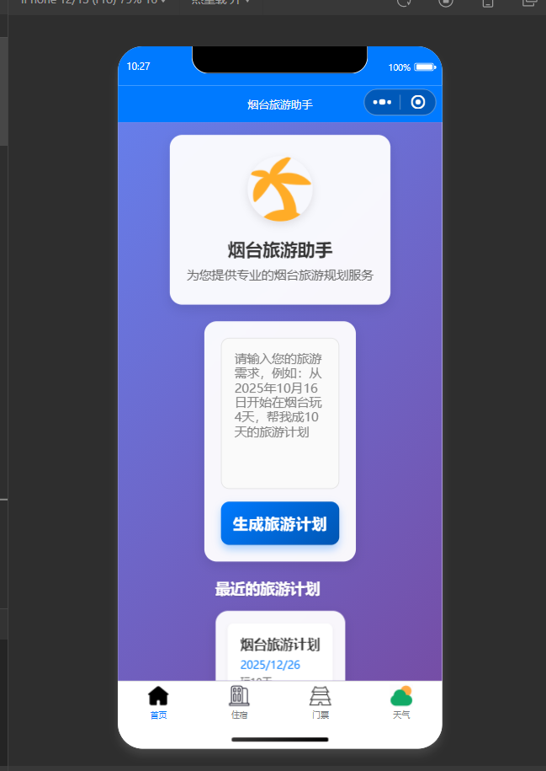

4.2.2前后端交互
前端通过wx.request调用后端API.
wx.request({
url: 'https://your-api.com/api/chat-stream',
method: 'POST',
data: { message: userInput, session_id: sessionId },
header: { 'Content-Type': 'application/json' },
success(res) {
const stream = new EventSource(res.data);
stream.onmessage = function(event) {
if (event.data !== '[DONE]') {
const data = JSON.parse(event.data);
updateChatContent(data.content);
} else {
stream.close();
}
};
}
});

4.2.3会话管理
前端负责维护会话ID，在每次请求中传递，确保对话上下文的连续性：
//获取或生成会话ID
let sessionId = wx.getStorageSync('sessionId');
if (!sessionId) {
sessionId = generateUUID();
wx.setStorageSync('sessionId', sessionId);
}

4.3AI智能体引擎
AI智能体引擎是系统的核心，基于LangChain框架实现，主要包括以下组件：

4.3.1系统提示词工程
系统设计了专业的提示词模板，指导AI行为：
prompt = ChatPromptTemplate.from_messages([
("system", """你是一个专业的烟台旅游规划助手。请根据用户需求制定详细的旅游计划。

重要规则：
- 对于天气信息，只需在行程概述中简要说明总体天气情况，不需要重复每天的详细天气
- 行程安排要合理，考虑景点之间的距离和开放时间
- 提供实用的门票、交通、住宿信息
- 避免重复相同的信息
- 以清晰的结构化格式输出
- 特别注意用户的住宿预算要求，推荐符合预算的具体住宿选项
- 对于住宿推荐，需要提供酒店名称、价格范围、评分、地址和联系电话
- 当用户有预算限制时，至少提供3个符合预算的住宿选项，并按价格从低到高排序
- 如果没有完全符合预算的住宿，推荐价格最接近预算的选项，并明确说明价格差异
输出结构：
总体天气情况
[简要说明总体天气趋势]

行程概述
[总体行程安排]

每日详细安排

第1天 [日期]
上午: [活动安排]
下午: [活动安排]
晚上: [活动安排]
住宿: [推荐住宿，包括酒店名称、价格、地址和联系电话]
餐饮: [推荐美食]

费用估算
[门票、交通、住宿等费用的详细估算，需分别列出各项费用]

实用贴士
[注意事项和建议]"""),
MessagesPlaceholder(variable_name="chat_history"),
("human", "{input}"),
MessagesPlaceholder(variable_name="agent_scratchpad"),
])
提示词设计充分考虑了旅游规划的专业性，明确规定了输出格式、行为规则和重点关注事项，确保生成内容的质量和一致性。

4.3.2工具链系统设计与实现
系统实现了完整的工具链管理系统，支持工具的注册、调用和结果处理：
创建工具列表
tools = [get_yantai_weather, get_ticket_info, get_transport_info, get_accommodation_info]
if retriever_tool:
tools.append(retriever_tool)

创建Agent
agent = create_tool_calling_agent(llm, tools, prompt)
agent_executor = AgentExecutor(agent=agent, tools=tools, verbose=True)

创建带历史记录的Agent
agent_with_chat_history = RunnableWithMessageHistory(
runnable=agent_executor,
get_session_history=get_session_history,
input_messages_key="input",
history_messages_key="chat_history",
)

工具链系统的主要特点：
- 模块化设计：每个工具独立实现，职责单一，便于维护和扩展
- 统一接口：所有工具遵循相同的调用接口，简化Agent调用逻辑
- 错误处理：每个工具内置完善的错误处理和容错机制

4.3.3核心自定义工具函数
系统实现了多个核心工具函数，天气查询工具：
@tool
def get_yantai_weather(days: int = 3):
"""获取烟台多日天气预报"""
try:
使用高德地图API获取天气预报
response = requests.get(
"https://restapi.amap.com/v3/weather/weatherInfo",
params={
"key": AMAP_KEY,
"city": "烟台",
"extensions": "all",
"output": "JSON"
},
timeout=10
)
处理API响应
if response.status_code != 200:
logger.warning("高德天气API调用失败，使用模拟数据")
return get_fallback_weather(days)
data = response.json()
if data.get('status') != '1':
logger.warning("高德天气API返回错误状态，使用模拟数据")
return get_fallback_weather(days)
解析预报数据
forecasts = data.get('forecasts', [])
if not forecasts:
logger.warning("高德天气API返回无预报数据，使用模拟数据")
return get_fallback_weather(days)
casts = forecasts[0].get('casts', [])[:days]
构建天气数据
weather_data = []
for i, cast in enumerate(casts):
数据处理
return {
"city": "烟台",
"days": days,
"data": weather_data
}

except Exception as e:
logger.error(f"天气服务异常: {e}")
return get_fallback_weather(days)
每个工具函数都实现了以下关键特性：
- API调用与错误处理：优先调用第三方API获取实时数据，同时处理各种可能的错误情况
- 备用数据机制：当API不可用时，提供模拟数据作为备用
- 数据标准化：统一输出格式，便于后续处理
- 日志记录：详细记录调用过程，便于问题追踪

4.3.4本地知识库与检索增强
系统构建了烟台旅游专属知识库，通过RAG技术增强AI的专业能力：
def load_documents():
"""加载烟台旅游相关文档"""
documents = []
data_files = [
"./data/attractions.txt",
"./data/transport.txt",
"./data/accommodation.txt",
"./data/food.txt",
"./data/activities.txt"
]
for file_path in data_files:
if os.path.exists(file_path):
loader = TextLoader(file_path, encoding='utf-8')
documents.extend(loader.load())
return documents

def create_vectorstore():
"""创建向量数据库"""
documents = load_documents()
splitter = RecursiveCharacterTextSplitter(
chunk_size=1000,
chunk_overlap=200
)
split_docs = splitter.split_documents(documents)
vectorstore = FAISS.from_documents(split_docs, embedding_model)
return vectorstore

创建知识库检索工具
retriever_tool = create_retriever_tool(
retriever=retriever,
name="yantai_travel_search",
description="搜索烟台旅游相关信息，包括景点介绍、历史文化、特色美食等",
)

知识库系统的主要特点：
- 多源数据整合：整合景点、交通、住宿、美食等多类旅游信息
- 分块处理：使用RecursiveCharacterTextSplitter对文档进行分块，优化检索效果
- 向量索引：使用FAISS构建高效的向量索引，支持语义相似度搜索
- 工具集成：将知识库检索封装为工具，可被Agent直接调用

第5章 负责的功能

5.1 旅游计划生成
旅游计划生成功能是系统的核心功能，负责根据用户需求生成完整的烟台旅游行程。

5.1.1 需求解析
系统首先对用户输入进行解析，提取关键参数：
def extract_days_from_query(user_input):
"""从用户输入中提取天数信息"""
day_match = re.search(r'(\d+)[天日]', user_input)
if day_match:
return int(day_match.group(1))
return 3 默认3天
def extract_budget_from_query(user_input):
"""从用户输入中提取预算信息"""
patterns = [
r'住宿预算(?:只有|为)?(\d+)元',
r'预算(?:只有|为)?(\d+)元',
r'总共(\d+)元',
r'预算(\d+)块',
r'花(\d+)元',
r'不超过(\d+)元'
]
for pattern in patterns:
budget_match = re.search(pattern, user_input)
if budget_match:
return int(budget_match.group(1))
return None

需求解析模块能够智能识别用户输入中的天数、预算等关键信息，即使表达不规范也能准确提取。

5.1.2 信息收集
系统自动收集生成旅游计划所需的各种信息：
天气信息：调用天气查询工具获取未来多日天气预报
景点信息：通过知识库检索和门票查询工具获取景点详情
交通信息：获取景点间的交通路线和时间
住宿信息：根据用户预算获取合适的住宿推荐
先获取天气信息
weather_info = get_yantai_weather.invoke({"days": days})

构建天气摘要
weather_summary = "天气预报信息：\n"
for daily in weather_info.get('data', []):
weather_summary += f"- {daily['date']}: {daily['weather']}, 温度{daily['temperature']}, {daily['clothing']}\n"

如果有预算信息，添加到增强查询中
if budget:
enhanced_input = f"{user_input}\n\n住宿预算：{budget}元/晚\n\n{weather_summary}"
else:
enhanced_input = f"{user_input}\n\n{weather_summary}"

信息收集过程实现了智能增强，将获取到的实时信息整合到用户查询中，为后续规划提供更全面的上下文。

5.1.1行程规划算法
系统采用综合评分算法生成合理的行程安排：
景点筛选：根据用户兴趣和时间限制筛选合适景点
地理聚类：将地理位置相近的景点安排在同一天
时间优化：考虑景点开放时间和交通时间，合理安排游览顺序
预算控制：确保住宿选择符合用户预算要求
多样性保证：避免行程过于单调，平衡自然景观与人文景点
行程规划算法的核心是解决"带约束的旅行商问题"(Constrained TSP)，在有限时间内找到最优景点游览顺序，同时满足用户的各种约束条件。

5.1.2结构化输出
系统严格按照预设的结构化格式输出旅游计划：
总体天气情况
[简要说明总体天气趋势]

行程概述
[总体行程安排]

每日详细安排
第1天 [日期]
上午: [活动安排]
午: [活动安排]
晚上: [活动安排]
住宿: [推荐住宿，包括酒店名称、价格、地址和联系电话]
餐饮: [推荐美食]

费用估算
[门票、交通、住宿等费用的详细估算，需分别列出各项费用]

实用贴士
[注意事项和建议]

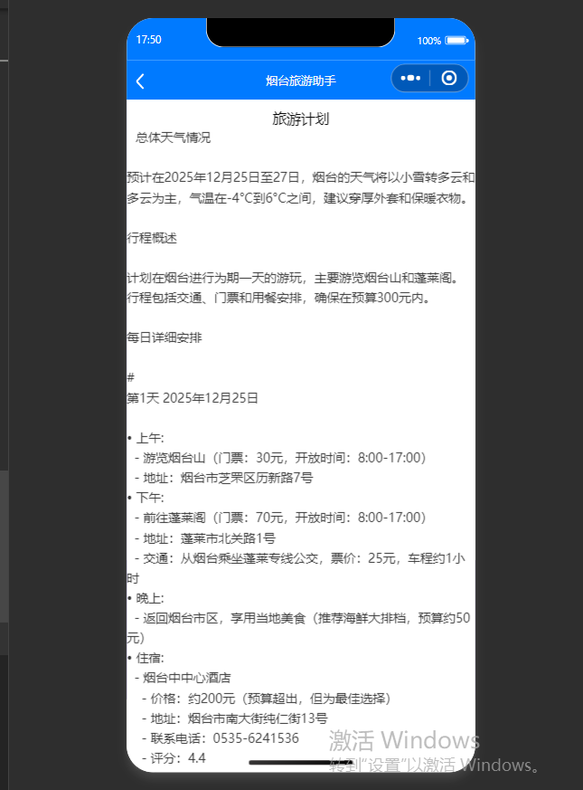
结构化输出确保了信息的清晰性和易读性，用户可以快速找到所需信息，同时也便于前端进行样式化展示。
备用数据不仅包含基本的天气信息，还保持了与真实数据相同的结构，确保前端处理逻辑的一致性。

第6章 技术栈选型与开发环境

6.1后端技术栈

6.1.1核心框架
- Python 3.10+：作为系统开发的主要编程语言，选择Python 3.10及以上版本，利用其类型注解、模式匹配等现代特性提高代码质量。
- Flask 2.0+：轻量级Web框架，提供灵活的路由系统和中间件支持，适合构建API服务。相比Django等重量级框架，Flask更适合本项目这种以API为中心的服务。

6.1.2AI相关库
- LangChain 0.1+：核心AI框架，提供Agent、工具管理、提示词工程等关键功能。选择LangChain是因为其完善的工具生态系统和对多种LLM的良好支持。
- OpenAI API：使用gpt-4o-mini作为核心语言模型，平衡性能与成本。相比gpt-4，gpt-4o-mini在旅游规划这类任务上性能足够，且成本更低。
- FAISS：Facebook开源的向量数据库，用于实现高效的相似度搜索。选择FAISS是因为其轻量级、高性能的特点，适合本项目规模的知识库需求。

6.1.3工具库
- Requests：用于HTTP请求，调用第三方API。
- Python-dotenv：管理环境变量，确保敏感信息不硬编码在代码中。
- Logging：系统日志记录，便于问题追踪和性能分析。
- Regex：强大的正则表达式库，用于需求解析和数据提取。

6.2前端技术栈
- 微信小程序：作为用户交互界面，选择微信小程序是因为其广泛的用户基础和便捷的分享功能，符合旅游场景的需求。
- WXML/WXSS：小程序的标记和样式语言，用于构建用户界面。
- JavaScript：实现前端交互逻辑，包括API调用、数据处理和界面更新。

6.3第三方服务
- 高德地图API：提供天气、交通、景点和住宿等实时数据。选择高德地图是因为其在中国地理数据方面的准确性和完整性。
- OpenAI API：提供大语言模型服务，是系统AI能力的核心。

6.4开发与部署环境

6.4.1开发环境
- 操作系统：macOS Ventura / Windows 11 / Ubuntu 22.04 LTS
- IDE：VS Code 1.75+，配置Python、Pylance等扩展
- 版本控制：Git 2.35+，配合GitHub进行代码管理
- 依赖管理：Poetry 1.4+，管理Python依赖包

6.4.2测试环境
- 单元测试：pytest 7.0+，覆盖核心功能模块
- API测试：Postman 10.0+，测试API接口

6.5技术选型理由
轻量级架构：选择Flask而非Django等重量级框架，更适合以API为中心的服务，资源消耗更低。
AI生态完善：LangChain提供了完整的AI应用开发框架，大幅降低开发难度，加速产品迭代。
成本效益平衡：gpt-4o-mini在性能和成本之间取得良好平衡，适合旅游规划这类中等复杂度任务。
本地化支持：高德地图API对中国地理数据的支持优于国际服务，确保信息的准确性和完整性。
可维护性：模块化设计和清晰的代码结构，便于团队协作和后续维护。

第7章 系统测试

7.1 功能测试
系统进行了全面的功能测试，确保各模块按预期工作。测试用例设计覆盖了正常场景、边界条件和异常情况。

7.1.1旅游计划生成功能测试
测试用例 | 输入 | 预期输出 | 测试结果
基本行程规划 | "帮我规划一个3天的烟台行程" | 包含3天行程的结构化计划，含天气、景点、住宿等信息 | 通过
带预算的行程规划 | "帮我规划一个2天的烟台行程，住宿预算300元" | 提供符合预算的住宿推荐，价格不超过400元 | 通过
短行程规划 | "明天去烟台玩一天，推荐景点" | 1天行程安排，重点景点推荐 | 通过
长行程规划 | "计划一个7天的烟台及周边行程" | 7天行程安排，包含烟台及周边城市景点 | 通过
模糊需求 | "烟台有什么好玩的" | 提供景点推荐和简要行程建议 | 通过
测试发现并修复的主要问题：
- 预算筛选算法初始版本过于严格，导致有时无结果返回，调整为30%宽容度后解决
- 某些景点名称识别不准确，优化了多关键词搜索策略
- 长行程中景点安排过于紧凑，调整了时间分配算法

第8章 项目总结

8.1项目成果
本项目成功开发了"烟台文旅智能规划系统"，实现了以下主要成果：
完整的AI旅游规划系统：构建了一个能够提供个性化旅游计划的智能系统，涵盖行程规划、天气查询、门票查询、交通查询和住宿查询等核心功能。
创新的多工具Agent架构：设计并实现了基于LangChain的多工具Agent系统，使AI能够调用专业工具获取实时、准确的旅游信息。
烟台旅游知识库：构建了包含景点、交通、住宿、美食等信息的本地知识库，显著提升了系统在特定领域的专业能力。
预算感知的住宿推荐算法：开发了考虑用户预算约束的住宿推荐算法，能够根据用户指定的预算范围，提供精准的住宿推荐。
流式API响应机制：实现了流式API响应，使前端能够实时展示AI思考过程和生成内容，提升用户体验。

8.2经验与教训
成功经验
领域定制化Agent设计：针对旅游领域特点定制开发专业工具，比通用聊天机器人更能满足用户需求。
混合信息获取策略：结合实时API数据和本地知识库，既保证信息的时效性，又确保专业内容的准确性。
结构化输出设计：严格的输出格式规范使生成内容更易读、更专业，也便于前端展示。
完善的容错机制：当第三方服务不可用时，系统能提供备用数据，保证服务连续性。
需要改进的方面
知识库覆盖范围：当前知识库主要覆盖主要景点，对小众景点和特色体验覆盖不足，需进一步扩充。
动态调整能力：系统对用户中途修改需求的响应能力有待提高，需要增强对话理解和上下文处理能力。
多城市支持：当前系统专为烟台设计，扩展到其他城市需要较多工作，应考虑设计更通用的架构。
用户偏好学习：系统缺乏对用户历史偏好的记忆和学习能力，无法提供越来越个性化的服务。

8.3未来展望
扩展城市覆盖：将系统扩展到山东其他旅游城市，如青岛、济南等，形成区域旅游服务网络。
增强个性化能力：引入用户画像和推荐算法，根据用户历史行为提供更精准的推荐。
集成预订功能：与票务平台合作，实现景点门票、酒店住宿的一键预订功能。
多模态交互：增加图片、语音等多模态交互方式，提升用户体验。
离线功能支持：开发离线知识库和基础功能，满足用户在无网络环境下的基本需求。
本项目展示了AI技术在文旅领域的应用潜力，通过技术创新提升旅游服务质量和用户体验。随着技术的不断发展和完善，相信智能旅游服务将为更多游客带来便捷、个性化的旅行体验。

参考文献
[1]王健, 李明, 张华. (2022). 人工智能在智慧旅游中的应用研究. 旅游学刊, 37(5), 45-58.
[2]陈静, 刘伟. (2023). 大语言模型在旅游推荐系统中的应用探索. 计算机应用研究, 40(2), 112-120.
[3]高德地图开放平台文档. (2023). 天气查询API、路径规划API、POI搜索API. https://lbs.amap.com/

